ГБС(К)ОУ школа-интернат ст.Новопокровская
Новопокровского района Краснодарского края

Конспект урока «Использование электропылесоса
при уборке»

Подготовила: учитель Лоскутова Т.А

Тема: Использование электропылесоса при уборке.
Класс: 6
Цель урока: познакомить обучающихся с назначением и устройством пылесоса, правилами пользования.
Задачи. Образовательная: формировать умения собирать и разбирать пылесос, чистить ковры, книжные полки, батареи, очищать пылесборник, соблюдать правила безопасной работы с бытовыми электроприборами.
Коррекционно-развивающая: развивать познавательную деятельность и логическое мышление.
Воспитательная: практическая подготовка обучающихся к жизни в социуме.
Практическая работа: чистка электропылесосом ковров, книжных полок, батарей.
Основные термины и понятия: пылесос, корпус, шланг, трубка, насадка.
Наглядные пособия: «История пылесоса», слова с выделенными орфограммами, индивидуальный раздаточный материал, карточки для тестирования по теме.
Оборудование: технические средства обучения, электропылесос, моющий пылесос, щетки-пылесосы.
Ход урока.
- Организационный момент.
У нас впереди интересный урок. Мы будем узнавать много нового. Я надеюсь, что вы сегодня на уроке будете внимательны, активно работать и получите хорошие оценки.
Т Р У Д (на доске)
-Ребята, проверьте наличие этих предметов на столе: тетрадь, ручка, учебник, дневник.
На уроке нужно трудиться!
II. Повторение изученного материала.
Фронтальный опрос.
Задание1. Устно. Продолжите предложение, начиная каждое с самого начала.
В помещении должно быть светло, …, …,…, … . (чисто, красиво, уютно, тепло).

Задание 2. Виды уборки квартиры.
Перфокарта. Записаны вопросы и ответы. Выбрать правильный ответ, в клетке пересечения вопроса и ответа поставить условный знак «+».
Уборка | 1 раз в неделю | 1 раз в 3 месяца | 1 раз в день
Ежедневная уборка |  |  | +
Сезонная уборка |  | +
Недельная уборка | +

Проверка: при наложении дешифратора на ответ ученика в прорезях должны быть видны знаки «+» при правильных ответах. Если просвет остается пустым, то ответ неверен.

Задание 3. Что нам нужно для уборки? Коррекционное упражнение на внимание.
Выбрать рисунки с изображением предметов, необходимых для уборки.

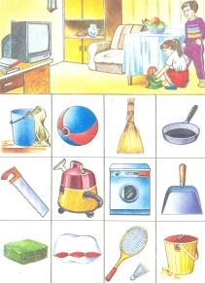

- Назовите инвентарь для уборки помещений.
- Посмотрите на эти картинки (на экране) и постарайтесь запомнить в какой последовательности они расположены друг за другом (через 1 минуту картинки убирают)
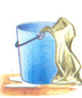
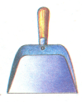
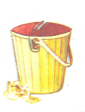
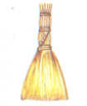

Ведро для мытья пола
Веник
Ведро для мусора
Совок
- Проверим, какие вы внимательные. Расположите картинки в той же последовательности (взаимопроверка)
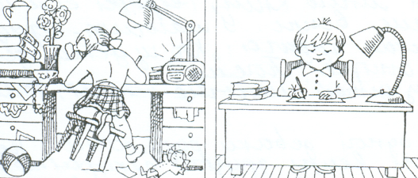
Задание 4. Наведение порядка в помещении. Логическая задача.

-Что изображено на картинках? (мальчик и девочка делают уроки)
- Кто из детей сделает уроки быстрее? Почему?
- Кто из детей меньше устанет? Почему?

Задание 5. План уборки класса. Дифференцированное задание
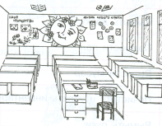

- Рассмотрите рисунок и скажите что нарисовано?
- Составьте план уборки класса.
Слова для справок: открыть форточку, поднять стулья на парты, вымыть доску, вымыть пол, вынести мусор, почистить и убрать инвентарь, вымыть руки.

План уборки класса

Физминутка.
«Весёлые человечки»
- А теперь выполните упражнения
« Веселые человечки».

- Введение в тему.

- Какие вы знаете электрические приборы и бытовые машины, облегчающие домашний быт человека?
- Тему урока вы узнаете, отгадав загадку.
Я вдыхаю много пыли,
Чтобы вы здоровы были. Пылесос
( на доске)

- Актуализация знаний, объявление новой темы.
- Изучение нового материала.

Словарная работа.

ПЫЛЕСОС (читают все, сильные уч-ся, затем слабые)
- Обратите внимание, это слово состоит из двух слов- пыль, -сос и соединены гласной буквой Е. Это слово называется сложное.

(запись темы в тетрадь)

- У кого дома есть пылесос?
- Для чего предназначен пылесос? (это электрический прибор для очистки от пыли ковровых покрытий, книжных полок, батарей)

- А вы когда-нибудь задумывались из чего состоит пыль?
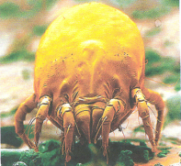
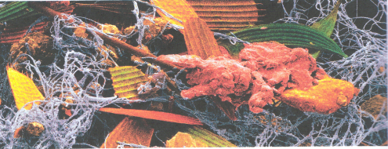

Размер пылинок очень мал, они постоянно плавают в воздухе, и постепенно оседают. Но основную часть пыли составляют пылевые клещи (видео).
Домашняя пыль: пух одуванчика (зеленый), паутина (серая), частички кожи (светло-коричневая).
Один наперсток (показ) домашней пыли содержит пять миллионов микробов.

- Помощником для очистки от пыли является электропылесос.

- Первый пылесос изобрел англичанин Сесил Бут в 1901г. и он очень сильно отличался от наших. Их высота была 1 метр 70 см. и перевозили их на двух лошадях – таким он был большим, а шланг длиной 30м заносили в помещения через окна.
- Более подробно из истории пылесоса вы можете узнать из материалов нашего кабинета. (стенд)

(показ пылесоса)

Объяснения учителя с показом реальных предметов, изображений по следующему плану.
Основные части пылесоса:
корпус
шланг
трубка
кнопка включения
насадка (показ)

- Прикрепляю таблички на основные части пылесоса.
(раздать карточки)
(запись в тетрадь)
- Но кроме этого есть элементы корпуса: замки, соединяющие верхний и нижний корпус, выключатель, ручка, штепсельная вилка, выходное отверстие, фильтр. (показ)
- Давайте посмотрим как работает пылесос. (показ)
- Но прежде чем начать работу с пылесосом нужно его подготовить к работе.
Порядок подготовки пылесоса к работе.
- Проверить пылесборник.
- Вставить гибкий шланг в отверстие корпуса.
- Установить на трубку нужную щётку-насадку.
- Вытянуть шнур из корпуса пылесоса.
- Включить вилку в розетку.
- Нажать на кнопку включения.

Показ способа подготовки и порядка работы. (1 ученик читает и делает с помощью учителя)
- Вы попробуйте подготовить пылесос к работе, пользуясь планом.
(уч-ся читают и 1 ученик подготавливает пылесос к работе, одноклассники контролируют и помогают в случае затруднения)
Учитель просит показать как он будет чистить пол, и дает соответствующие указания о правильной осанке при работе, темпе движения рук со шлангом, распределении мышечных усилий и внимания, перемещения корпуса пылесоса.

- Обратите внимание на осанку при работе с пылесосом. Спина должна быть прямая, слегка наклонена вперед, перемещать пылесос нужно держа его за ручку.

Учитель наблюдает за выполнением задания, оценивает результат.

-Так как пылесос это электрический прибор, то вы должны соблюдать правила безопасной работы.
(раздать памятки)
- Перед включением пылесоса:
* проверь исправность электрошнура и вилки;
* убедись, что фильтр и пылесборник
установлены правильно.
- Подбирай насадку по назначению.
- Не пользуйся пылесосом на мокрых поверхностях.
- Следи за наполняемостью пылесборника.
- Если пылесос сломался, обратись в ремонтную мастерскую.

- Первичное закрепление нового материала.
- Итак, ребята, с каким электрическим прибором вы познакомились на уроке.
1. Самостоятельная работа.
Рассмотри рисунок.
Расположите основные части пылесоса, используя слова для справок.
Корпус
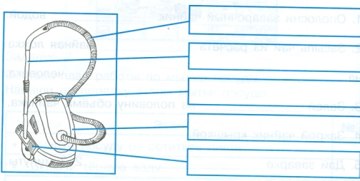
Шланг
Трубка
Кнопка включения
Насадка

(запись в тетрадь)
3. Продолжите предложение, используя слова для справок.
Пылесос предназначен для чистки ковров, батарей, книг и др.

Проверка выполнения самостоятельной работы.

- Практическая работа.
Каждая бригада упражняется в сборке пылесоса.
Повторить правила безопасной работы с электроприборами.
Распределить задания между бригадами по работе пылесосом..

Оценка качества выполненной работы.

- Домашняя работа.
Ознакомиться с более подробной информацией о назначении, правилам эксплуатации электропылесоса.

- Итог урока.
Комментирование оценок.
Оформление дневников.
- Я надеюсь, что эти знания пригодятся вам в жизни. Теперь вы сможете давать полезные советы своим друзьям и родным.

